課題名 マルチプラットフォーム対応P2Pファイル共有ソフトの開発
発表者氏名 情報システム分野 石川 直樹 木下 陽介 関野 誠
高木 元気 保坂 智之 吉田 侑基
指導教員 仲道 嘉夫

背景・目的
現状のファイル共有ソフトには数多くの不満がある。たとえばWindows Messengerは一対一のファイル交換しか出来ない上、専用サーバを介すのでファイルの送受信が遅い。ほかのソフトは煩雑で、手軽に扱えるファイル共有ソフトがない。
そのため「Windows, Linux, Mac OSXの3つのOSで動作する」ということを第一目標とし、簡単な設定での任意規模のネットワークの構築、クライアント同士での高速なファイル転送、といった要素をみたすソフトウェアの開発を開始した。
理論
PP4Uは各ノード間で適時接続し合いながらネットワークを形成する(①)。あるノードAがファイルの検索をする場合、Aは自身のリストにあるノードにのみ検索依頼を送信する(②)。もし、要求を受けたノードBが該当するファイルを所持しなかった場合には、Bのもつリスト内のノードに転送する。もし、どこかで検索されたファイルが見つかった場合には、結果は検索依頼が送られてきた経路を逆に辿ってAに戻る。なお、この操作は5回まで繰り返され、それでも見つからなかった場合には検索失敗となる。
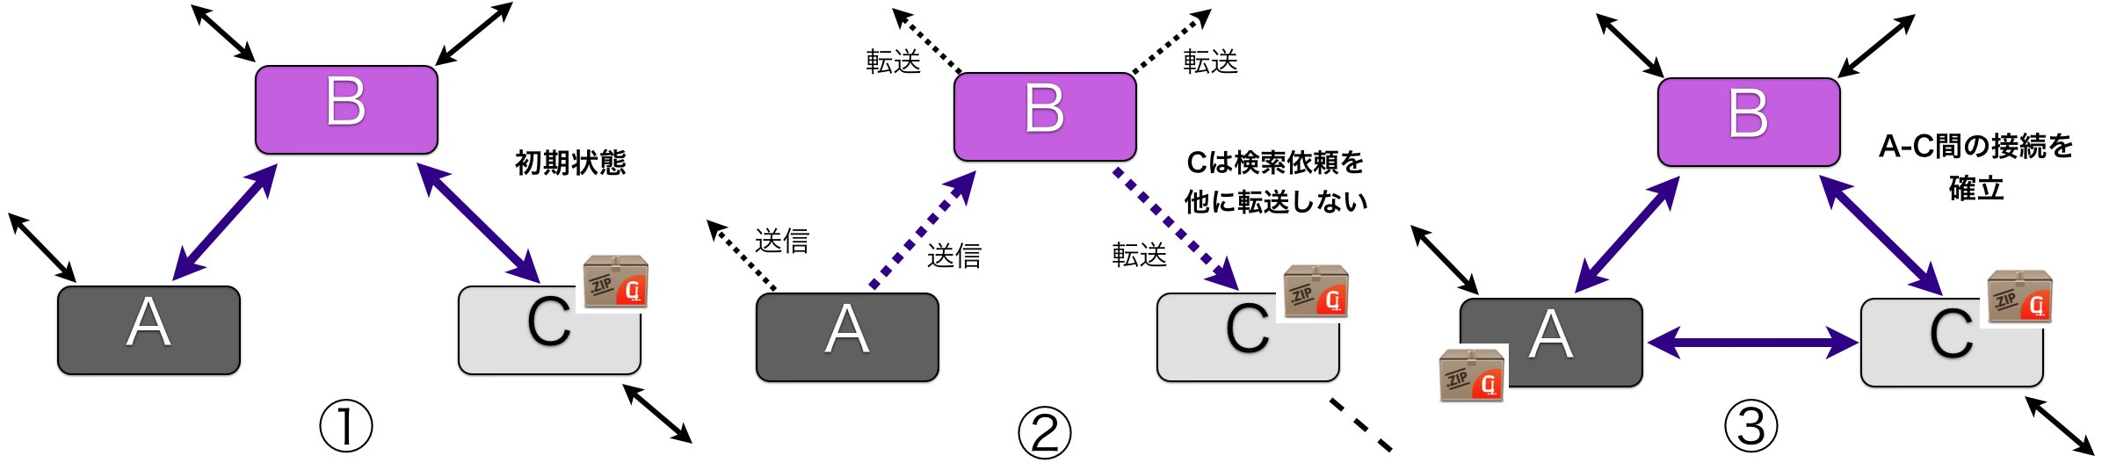
ここではAが探していたファイルを、Bのみが知るノードCが所持するものとしてファイル転送時の動作の説明をする。前述のとおり、C→B→Aの経路で検索結果がAに戻り、Aは探していたファイルはCが所有していることを知る。ここからはBを経由せずA-C間で直接ファイル転送を行う。そうしてA-C間の接続はA・C双方のリストに記載され(③)、次回の動作からは直接のやりとりが行われる。こうしてネットワークが広がっていく。
図1 PP4Uネットワークのイメージ図
測定結果
転送速度の測定を実施し、他ソフトとの比較をする。結果を表1にまとめた。表からわかるようにサーバを必要とした旧P4Uと同等の転送速度を実現できている。Windows Messengerとの比較では2倍ほど高速であり、P2P方式の通信の利点を生かせたと言える。また、Windows同士以外の組み合わせのファイル転送でも同様の傾向が見て取れた。
表1 測定結果
送信元OS | 送信先OS | ソフト名 | 時間 [秒]
Windows | Windows | PP4U | そのうち
Windows | Windows | Windows Messenger | 454
Windows | Windows | 旧P4U(参考) | 230

考察
各コンピュータ間を直に接続しているため，サーバを介す他ソフトに比べ高速なファイル転送が行えることが確かめられた。だが，まだまだ高速な転送をできる余地はあると考えられる。より高速な転送を実現するためには分割ダウンロード(複数のファイル所持者から並行してファイルをダウンロードする方式)を実装することで更なる高速化を期待できる。
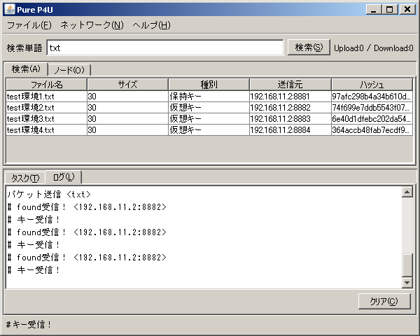
また，匿名性のないネットワークであるため違法な使い方をしているユーザーを簡単に特定することができる。これにより、現状P2Pファイル共有ソフトの最大の問題と言われている違法ファイルの共有を防ぎやすい。

さらなる発展のために
さらなる検索の効率および精度の向上を目指す。
大規模ネットワークにも対応できるよう，改良を進める。
合法的なP2P技術の活用を提案していく。

